第01周上机

1. 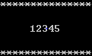

2．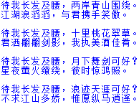

3．

4．

5．